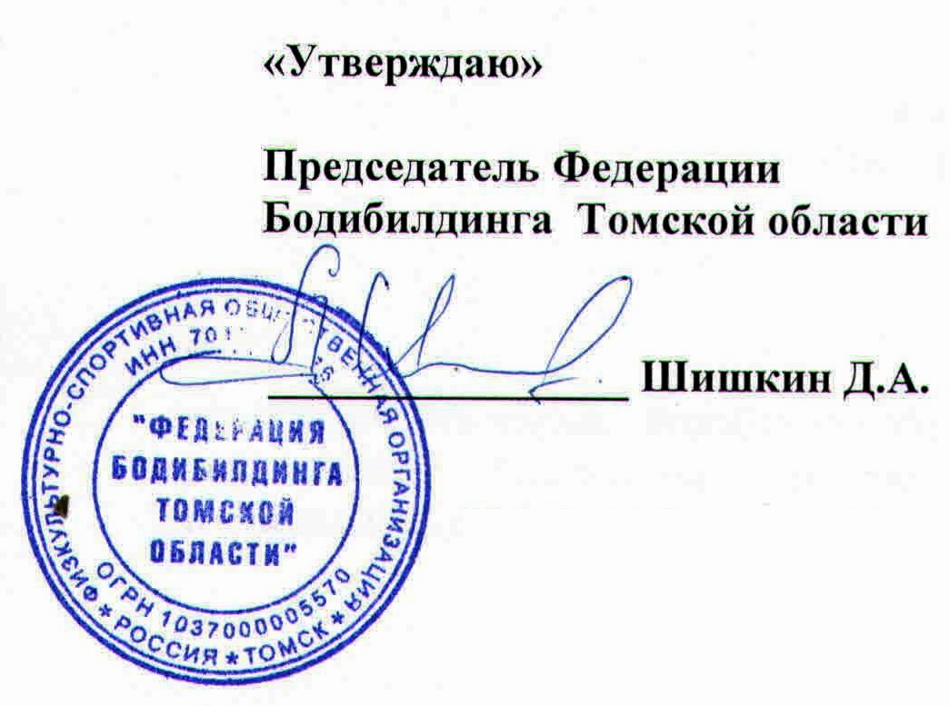
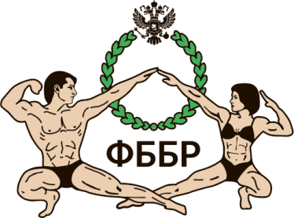

ПОЛОЖЕНИЕ
КУБКА ТОМСКОЙ ОБЛАСТИ ПО БОДИБИЛДИНГУ
г. Томск, 30 марта 2024 г.

Настоящее положение регулирует вопросы, связанные с организацией и проведением
Кубка Томской области по виду спорта «Бодибилдинг» (код 1640001411Я),
и является основанием для командирования спортсменов, тренеров, представителей и судей.

- Цели и задачи:
  - Популяризация и развитие бодибилдинга, а также его номинаций с целью пропаганды здорового образа жизни среди населения. Укрепления дружественных связей между федерациями и спортсменами Сибирского Федерального Округа.
  - Повышение уровня спортивного мастерства участников и выполнение нормативных требований по присвоению спортивных разрядов участникам соревнований.
  - Выявление спортсменов для формирования сборной команды Томской области в Кубке и Первенстве России по бодибилдингу (Московская область, г. Подольск, 25-28 апреля 2024 г.)

- Время и место проведения:
  - Соревнования пройдут 30 марта 2024 года во Дворце зрелищ и спорта, по адресу г. Томск, ул. Красноармейская, 126. В случае изменения места и времени проведения соревнований участники будут дополнительно оповещены.

- Организаторы спортивного мероприятия:
  - Соревнования проводятся по правилам IFBB (www.fbbr.ru ).
  - Общее руководство по подготовке и проведению соревнований осуществляет Оргкомитет и Федерация Бодибилдинга Томской области при содействии Департамента по молодежной политике, физической культуры и спорта Томской области, а также Центра спортивной подготовки сборных команд Томской области. Непосредственное руководство – главная судейская коллегия.
Главный судья – Шишкин Дмитрий Александрович (ВК, г. Томск)
Главный секретарь – Дмитриев Олег Александрович (II кат., г. Томск)
Председатель оргкомитета – Шишкина Мария Викторовна (ВК, г. Томск)

- Требования к участникам соревнований и условия их допуска:
  - К участию в турнире допускаются спортсмены трех возрастных групп, юниоры и юниорки до 23 лет (не ранее 2001 г.р.), мастера старше 35 лет (для женских номинаций), мастера старше 40 лет (для мужских номинаций), открытый класс – старше 23 лет.
  - Стартовый взнос уплачивается спортсменами и представителями и составляет 3000 рублей. Судьи, утвержденные главным судьей, от уплаты стартовых взносов освобождаются (к судейству допускаются только судьи ФББР с подтвержденными судейскими категориями, наличие судейских книжек обязательно). Стартовые взносы расходуются оргкомитетом на проведение Кубка Томской области.
  - При регистрации спортсмен должен предоставить:
- паспорт
- мед. справку о допуске к соревнованиям (если нет визы врача в общей командной заявке)
- разрядную книжку при наличии
- именной сертификат РУСАДА о прохождении он-лайн курса «Антидопинг» за 2024 год
- копии протоколов Чемпионата России, подтверждающие право дополнительного провеса (в соответствии с правилами ФБФР)
- участники категорий бодибилдинг, классический бодибилдинг, атлетик и фитнес должны отправить музыку для произвольной программы в формате Мр3 на электронный адрес dmitriy_shishkin@mail.ru, либо сдать флеш-карту с музыкальным сопровождением при регистрации. Иначе музыкальное сопровождение предоставляется по усмотрению звукооператора.
- иногородние спортсмены регистрируются только по предварительной заявке от руководителя соответствующей региональной федерации бодибилдинга.
- спортсмены могут заявляться в несколько номинаций, в случае соответствия росто-весовым ограничениям, при этом уплачивается дополнительный стартовый взнос 1500 р. за каждую последующую категорию. (Обращаем внимание на то, что нет «автоматического» перехода из юниорских и мастерских категорий в открытые. В случае желания спортсменов участвовать в нескольких возрастных номинациях, на регистрации уплачиваются дополнительные взносы за каждую номинацию).
  - Соревнования проводятся в следующих категориях:
- - фитнес-бикини дебют (абсолютная категория) в случае большого количества участниц,
возможно деление на ростовые (допускаются спортсменки, выступающие первый сезон)
- фитнес-бикини юниорки (абсолютная категория)
- фитнес-бикини мастера (абсолютная категория)
- фитнес-бикини (предварительно до 162 см, до 169 см, свыше 169 см)
- бодифитнес (абсолютная категория)
- велнес-фитнес (абсолютная категория)
- фитнес-модель (абсолютная категория) в случае большого количества участниц, возможно
деление на ростовые категории
- бодибилдинг юниоры (до 23 лет, абсолютная категория)
- бодибилдинг мастера (старше 40 лет, абсолютная категория)
- бодибилдинг (абсолютная категория)
- классический бодибилдинг (абсолютная категория) в случае большого количества участников,
возможно деление на ростовые (допускается провес спортсмена на 4 кг от регламентированного
правилами IFBB, см. Приложение 2, раздел «классический бодибилдинг»)
- пляжный бодибилдинг дебют (абсолютная категория)
- пляжный бодибилдинг (абсолютная категория) в случае большого количества участников,
возможно деление на ростовые
- атлетик (абсолютная категория, допускается провес спортсмена на 4 кг от регламентированного
правилами IFBB, см. Приложение 2, раздел «атлетик»)
- артистик-модель (абсолютная категория)
  - По решению оргкомитета, при большом количестве участников в абсолютных категориях, последние могут быть разделены на ростовые или весовые в соответствии с правилами, и наоборот, при малом количестве спортсменов (менее 5) в ростовых категориях, категории могут быть объединены.
  - Допускается использование только спреевого грима, разрешенного IFBB.
  - Требования к туфлям и купальникам в женских категориях, к плавкам и шортам в мужских категориях, в соответствии с правилами IFBB ( https://fbbr.org/category/documents/rules ).

- Предварительная программа соревнований:
29.03.24 18.00 – 19.00 – регистрация и жеребьевка томичей и приезжих участников,
по адресу г. Томск, ул. Красноармейская, 120, ЦДС «Факел», второй этаж.
30.03.24 10.00 – 12.00 – дорегистрация приезжих участников по адресу г. Томск,
ул. Красноармейская, 126, Дворец зрелищ и спорта, Большой зал.
14.00 – 20.00 – полуфиналы и финалы Открытого Кубка Томской области.
- Подведение итогов:
  - Очки подсчитываются по правилам IFBB. Победитель Кубка определяется по наименьшей сумме баллов. При равном количестве баллов преимущество имеет спортсмен, имеющий более высокие судейские оценки, либо тот у которого сумма баллов в раунде оценки тела меньше.
  - Командный зачет проводится для клубов Томской области. В командном зачете команда – победитель определяется по наибольшей сумме очков пяти лучших результатов, полученных спортсменами каждой команды. В зачет идут результаты не более двух спортсменов в одной категории от команды.

- Награждение:
  - Во всех категориях призеры награждаются дипломами и медалями и кубками.
  - Абсолютные чемпионы награждаются кубками и специальными призами.
7.2. В категориях разыгрываются 16 комплект медалей, 16 кубок вручат победителям категорий.
7.3. Помимо этого, оргкомитет и спонсоры соревнований могут учредить дополнительные призы.

- Финансирование:
8.1. Наградная атрибутика, аренда помещений, подготовка сцены, оплата работы судей и ведущих, медицинских работников, обеспечиваются Федерацией Бодибилдинга Томской области, Департаментом по молодежной политике физической культуре и спорту Томской области, Центром подготовки сборных команд Томской области; ценные, денежные, памятные и дополнительные призы победителям и призерам категорий - спонсорами.
8.2. Проезд, проживание и питание иногородних спортсменов, представителей и тренеров производятся за счет командирующих организаций.

- Безопасность:
9.1. Ответственность за обеспечение безопасности участников и зрителей несут: главная судейская коллегия, тренеры-представители команд, органы министерства внутренних дел, на территории которых проводятся соревнования.
9.2. Соревнования проводятся в разрешенном сооружении, принятом в эксплуатацию государственными комиссиями и при наличии актов технического обследования их готовности на текущий год.

10. Заявки на участие:
Предварительные заявки подаются с обязательным указанием точного роста для ростовых номинаций (по форме Приложения 1) до 20 марта 2024 г. в Федерацию Бодибилдинга Томской области на электронный адрес: dmitriy_shishkin@mail.ru , справки по телефону: +7(952)882-24-44.
Спортсмены Томской области подают заявки в ФБТО лично на указанный почтовый адрес: dmitriy_shishkin@mail.ru или на почту ВКонтакте https://vk.com/id162273061 .
Все спортсмены, принимающие участие в официальных спортивных соревнованиях по бодибилдингу должны пройти онлайн-курс "Антидопинг" на образовательной платформе РАА "РУСАДА" - https://course.rusada.ru с получением сертификата, который в обязательном порядке необходимо предъявить на комиссии по допуску (взвешивании/измерении роста).
Иногородние спортсмены должны быть действующими спортсменами ФББР и иметь заявку от своей региональной федерации.
Ответственность за нарушение правил ФББР по поводу участия в соревнованиях альтернативных организаций на сайте: http://fbbr.org/2018/1615. Соревнования, которые проходят под эгидой ФББР, включены в календарный план соревнований ФББР см. www.fbbr.org, раздел Календарь соревнований.

Данное положение является официальным вызовом
на cоревнования!

ПРИЛОЖЕНИЕ 1

Заявка на участие (ОБРАЗЕЦ для ИНОГОРОДНИХ КОМАНД)
в Открытом Кубке Томской области по бодибилдингу
30 марта 2024 г. г. Томск
от сборной команды ………………………………………………..…… (региона)

П/п | Ф.И.О. полностью | Дата рожд.  (полностью) | Номинация | Точный рост | Виза врача
 | Иванов Александр Евгеньевич | 16.12.1983 | Классический бодибилдинг | 190 см
 | Иванова Евгения Александровна | 12.16.1988 | Фитнес-бикини | 165 см

Руководитель команды (Ф.И.О.) _______________________________________

Номер телефона ___________________Электронная почта ______________________

ПРИЛОЖЕНИЕ 2

РОСТО-ВЕСОВЫЕ ДОПУСКИ, РЕГЛАМЕНТИРОВАННЫЕ IFBB

Атлетик | Классический бодибилдинг
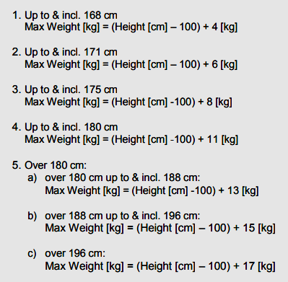 | 